SK 네트웍스 Family AI 29기 : 1팀
프로젝트 기획서

산출물 단계 | 기획
제출 일자 | 2026. 7. 21.
깃허브 경로 | https://github.com/SKNETWORKS-FAMILY-AICAMP/SKN29-FINAL-1TEAM
작성 팀원 | 정영석, 김진욱, 김정민, 이지현, 한경찬

프로젝트 기획

1. 프로젝트 주제
법인카드 정산 자동화 플랫폼
법인카드 정산 업무(입력 → 검토 → 확정 → 정책결정)를 3개의 AI Agent(초안 작성 / Rule / Risk Review)와 사람의 최종 확정으로 자동화하는 다중 에이전트 협업 웹 서비스.
· 데모 시나리오: 가상 중견 IT기업 "타이거 주식회사"(임직원 약 1,050명, 연 매출 약 1,200억원, 5본부 27팀)의 법인카드 사용 규정·조직 체계를 기반으로 실제 기업 환경을 재현
· 핵심 차별점: 단순 챗봇이 아닌 역할 분담형 3-Agent 구조 + 사람 확정 Human in th loop 원칙(AI는 제안만, 확정은 사람) + 규정 문서를 실행 가능한 Rule로 자동 생성하는 파이프라인

2. 문제정의
법인카드 정산은 누구의 주된 업무도 아님에도, 매달 임직원부터 경영진까지 전 구성원의 시간을 소모시키는 반복 업무다.
역할 | Pain Point
임직원 | 지출 건별 사유 작성·증빙 업로드·분류 선택이 번거롭고, 규정을 몰라 반려가 반복됨
팀장 | 팀원 지출 취합·누락 확인 부담, 이상 건과 정상 건이 뒤섞여 검토 비효율
회계 담당자 | 제출 전건을 수작업 검토, 규정·세법 근거를 매번 수동 확인
경영진(상부) | 지출 정책·한도 결정을 데이터 근거 없이 감으로 수행

2.1 해결 방향
① 입력을 AI가 대신하고(초안 자동생성), ② 확실한 건은 규칙으로 자동 처리하며(Rule 1차판정), ③ 애매한 건만 근거와 함께 골라주고(Risk Review), ④ 결정 근거를 대시보드로 제공한다. 예산·정책은 통제(차단)가 아니라 지표·추천으로만 반영한다.

3. 시장조사 및 BM 분석
3.1 시장 규모
구분 | 수치 | 비고
국내 법인카드 사용액 | 33.6조원 (2026년 1분기, 8개 전업카드사, 전년 동기 +6.85%) | 연 환산 130조원+ 지출이 정산 대상  (출처: 여신금융협회)
국내 법인카드 발행 | 국내 법인카드 연간 이용실적 138조 1,401억원 (2025년, 8개 전업카드사) 전년(131조 3,494억원) 대비 5.17% 증가 | 기업 경비지출관리 시장 147조원 규모 성장 전망
글로벌 BSM SW 시장 | 약 260억~320억 달러 (2025~2026, 조사기관별 상이) | CAGR 약 10~14%  (출처: The Business Research Company, 2026.2)
글로벌 AI 지출관리 시장 | 58억 달러(2025) → 440억 달러(2034) 전망 | CAGR 24%, AI 네이티브 영역 최고 성장  (출처: MarketIntelo (중소 리서치사, 교차검증 권장))

· 시장 공백: 국내 기업 약 560만 개 중 경비지출관리 솔루션 도입률 1% 미만 → 도입 여력이 큰 미개척 시장
· 기업의 68%+가 AI 기반 경비 추적 도구를 도입 중, 자동 승인·실시간 이상탐지·예측 분석이 핵심 경쟁 축으로 이동
3.2 경쟁사 분석
구분 | 주요 플레이어 | 특징 | 본 프로젝트와의 차별점
국내 1위 | 비즈플레이 | 점유율 1위, 대기업·공공 2,800여 곳, 사용자 390만 명, 무증빙 경비처리 | 카드 연동·전표 자동화 중심, 규정 해석은 사람 몫
국내 SaaS | 스펜딧, 고위드, 하이웍스 등 | 지출 등록~전자결재~예산관리 워크플로우 | 워크플로우 자동화 중심, AI 판단·근거 제시 부재
글로벌 엔터프라이즈 | SAP Concur, Coupa | ERP 생태계 통합, 대기업 출장·경비·인보이스 통합 | 고비용·긴 구축, 국내 세법·규정 대응 한계
글로벌 AI 네이티브 | Ramp($44B, 2026.6), Brex | AI 지출 통제·법인카드 일체형 핀테크 | 카드 발급사 모델(미국 중심), 국내 진출 없음

포지셔닝: 기존 솔루션은 "카드 데이터 연동 + 전표 자동화"까지 해결했지만, 규정 문서를 이해해 Rule을 스스로 생성·검증하고 애매한 건에 근거(규정 조항·유사 사례)를 붙여주는 LLM 네이티브 정산 자동화는 국내 공백 영역이다. 본 프로젝트의 3-Agent 구조가 이 지점을 겨냥한다.
3.3 타겟 고객
· 1차: 자체 회계팀을 보유하되 전담 인력이 부족한 국내 중견기업
· 2차: 정산 규정이 복잡한 공공기관·금융권 (RAG 근거 제시 기능이 감사 대응에 유리)
3.4 BM(수익 모델) 방향
모델 | 내용
SaaS 구독 | 임직원 수 기반 월 과금 (기본형: 초안생성 + Rule 판정)
프리미엄 | Risk Review(ML 이상탐지)·거버넌스 대시보드·감사 리포트 애드온
구축형(B2B) | 사내 인트라넷/온프레미스 구축 + 규정 임베딩 초기 세팅 컨설팅

3.5 기대 효과
· 임직원 입력 시간·반려율 감소, 회계팀 전건 검토 → 예외 건 검토 전환(자동처리율 지표화)
· 정책 결정의 데이터 근거 확보, 감사 대응력 강화(전 상태전이 audit log 기록)
· 회계 담당자의 반복적 전건 검토·분류·승인 업무 부담을 경감하는 것이 핵심 효과이며, 자동처리율·평균 검토시간·반려율 감소로 정량화해 추적한다.

4. 핵심 도메인 객체 모델
4.1 사용자·역할 / "팀 = 제출 단위"
· 사용자(임직원) / 팀(제출 단위 — 다인 또는 1인, 영업사원·임원 1인도 팀으로 취급) / 회계 담당자 / 회계·운영 상부(관리자) 4개 역할로 구성
· "팀"은 조직도상 팀이 아니라 정산을 취합해 올리는 단위로 정의 — 개인/조직 구분 없이 하나의 일관된 제출 플로우 적용
4.2 카드 구분 (Card Type)
· 개인 배정 카드 / 팀 카드(공용) / 공용 카드(실사용자 귀속 모호 → AI 사용자 추정·확인 필요) / 후정산 카드·지출(사후 청구, 증빙 의존도 높음) / 선결제·충전형 — 5종
· 카드 구분에 따라 사용자 귀속 방식과 증빙 요구 수준이 자동 분기(예: 공용 카드는 실사용자 확인 단계, 후정산은 증빙 필수 검증 자동 삽입)
4.3 비용 분류 (Category)
· 회식 / 회의 / 식대 / 출장 / 접대 / 비품 / 기타 7종 기본 분류(서버 정본 Category, GET /api/meta/categories/ 로 제공), 분류마다 규정·예산·증빙 요구가 상이
4.4 항목별 3요소
· 각 비용 분류는 규정(Rule 소스: 한도·조건·필요증빙·세무기준) · 예산(지표 소스: 배정·소진, 통제 아님) · 증빙(검증 대상: 영수증·명세·사유서) 3요소를 가지며, 이 3요소가 3개 Agent 판단의 입력 재료가 된다

5. 시스템 구성 기획
5.1 아키텍처 개요
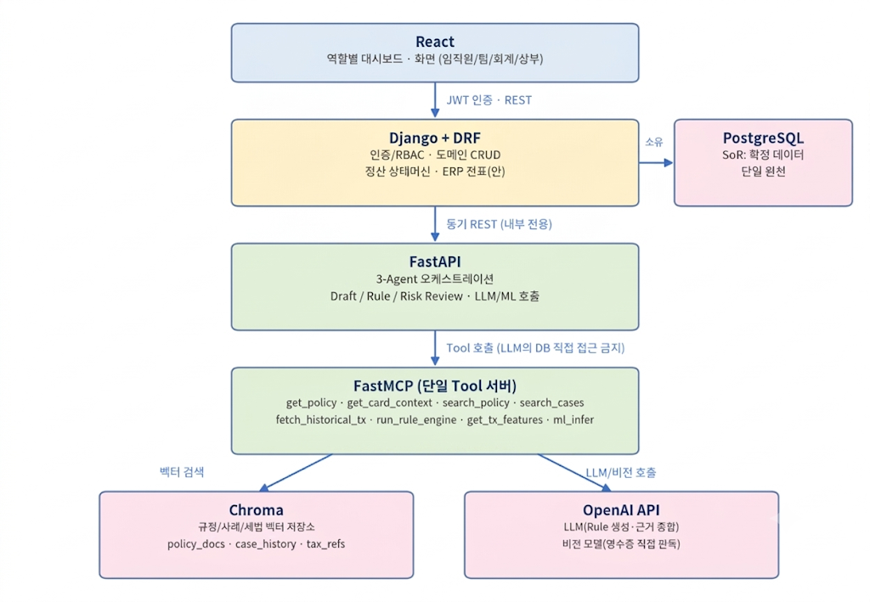

· 설계 원칙: 트랜잭션(Django)/AI 오케스트레이션(FastAPI) 물리 분리, LLM의 DB 직접 접근 금지(FastMCP 경유), MVP는 메시지 큐 없는 동기 REST, 무거운 작업은 관리자 트리거 배치, ERP는 전표(안) 생성까지만 제공하며 실제 ERP 시스템 적재·연동은 MVP 범위 밖
· 배포: Docker Compose(MVP) → K8s(확장), Nginx 리버스프록시, Object Storage(증빙 이미지)
5.2 3-Agent 역할
Agent | 대상 | 역할
① 초안 작성 Agent | 임직원/팀 | 거래+영수증(비전 모델 직접 판독) → 분류·증빙매칭·규정힌트 포함 정산 초안 자동 완성, 팀 취합 뷰
② Rule Agent | 회계 담당자 | 규정 문서 RAG → Rule 초안 생성 → 과거 데이터 시뮬레이션 검증 → 관리자 승인 후 결정론적 1차 자동판정
③ Risk Review Agent | 회계 담당자 | 미매칭/불확실 건 한정, ① 비지도 이상탐지로 1차 선별(MVP) + ② RAG 내규 검증으로 위반 여부 확인(MVP), 근거·유사 사례 포함 검토 우선순위·권장의견 제시 (지도학습 review_probability는 post-MVP)

5.3 정산 라이프사이클 (상태 머신)
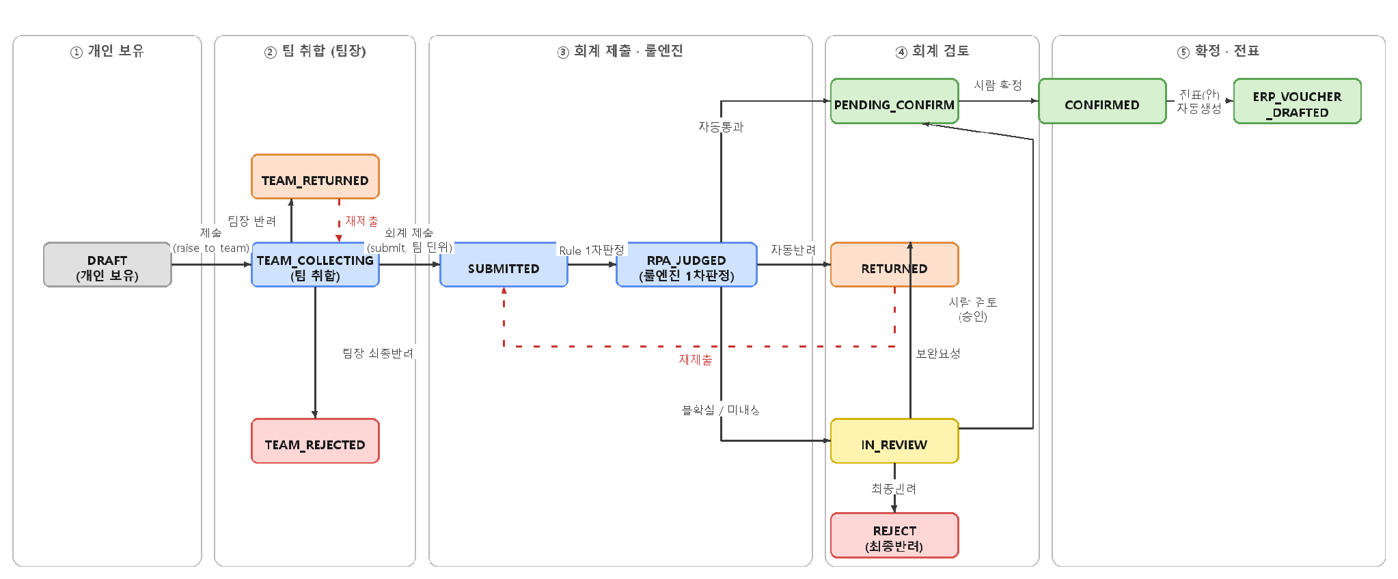

· 모든 상태 전이는 Django 서비스 레이어 전용 + settlement_events/audit_logs 기록
· 자동 통과 건도 사람 확정 없이는 CONFIRMED 불가(사람 확정 원칙)
5.4 주요 화면 (역할별)
임직원 내 지출(AI 분류·증빙 확인/수정) / 팀 취합(이상 건만 노출, 일괄제출) / 회계 검토 워크스페이스(위험도순 정렬·근거 내장·원클릭 처리) / Rule 콘솔(시뮬레이션 지표·승인) / 거버넌스 대시보드(지출 추세·예산 소진율·정책 인사이트 추천)

6. 모델링 계획
6.1 LLM / 비전
· OpenAI API 사용(모델 선정은 Open Issue): 영수증 필드 판독(별도 OCR 엔진 없이 비전 모델 직접), Rule 초안 생성(condition+action), Risk 검토사유·권장의견 생성
· 재현성 원칙: Rule "적용"은 결정론적 엔진만 사용, LLM은 생성/설명 구간에 한정
6.2 ML 이상탐지 (Risk Review)
구분 | 내용
지도학습(post-MVP) | 검토필요확률(review_probability) — XGBoost/LogReg 등 후보, decision_labels 충분 축적 후 도입 예정
비지도학습(MVP·1차) | 이상점수(anomaly_score) — Isolation Forest/AutoEncoder 등 후보, 라벨 불필요, 컷오프 이상 건만 "이상 후보"로 선별
Feature | 금액/정규화금액, 시간대·요일·심야, 가맹점·업종, 사용자·부서, 최근 N일 빈도, 동일거래처 누적, Rule 적용결과, 증빙 유무
설명성 | 피처 기여도(어떤 feature가 이상 신호를 유발했는지) 함께 제시
피드백 루프 | 재학습 주기(Open Issue) | 비지도 이상탐지 모델(Isolation Forest 등)의 재학습·모델 갱신 주기 미확정 - 거래 패턴 변화 대응을 위해 월간/분기 단위 배치 재학습 후보를 검토, MVP는 결정 보류, post-MVP 지도학습 도입 시점에 함께 확정
평가지표 | 이상탐지 검토 적중률·AUC, RAG 근거 정확도, 검토량 감소율 (목표치 추후 확정)

· 2차 RAG 내규 검증(MVP): 1차에서 선별된 이상 후보에 한해서만 규정·세법·유사 사례를 검색하고 LLM이 내규 위반 여부를 검증 → 검토사유·권장의견을 출처(문서·조항)와 함께 생성
· 성능 참고 기준: AI Hub 공식 벤치마크를 MVP 비지도 이상탐지 모델 및 post-MVP 지도학습(Review Probability) 모델의 목표 성능 참고 하한선으로 설정
6.3 RAG
· 규정 문서 업로드 → 청킹 → 임베딩 → Chroma upsert(버전·유효일 메타데이터) → top-k 유사도 검색 + 메타 필터 → LLM 컨텍스트 주입
· 컬렉션 3종: policy_docs(사내 규정) / case_history(승인·반려 사례) / tax_refs(세법·회계기준)
· 근거 반환 시 출처(문서·조항) 명시 → 회계 담당자 검증 가능

7. 데이터 수집 전략
7.1 규정·문서 데이터 (RAG 소스) — 자체 제작
가상 기업 "타이거 주식회사" 시나리오 문서 체계를 직접 구축한다(조직설계서·법인카드 사용 규정 작성 및 정합성 검토 완료).

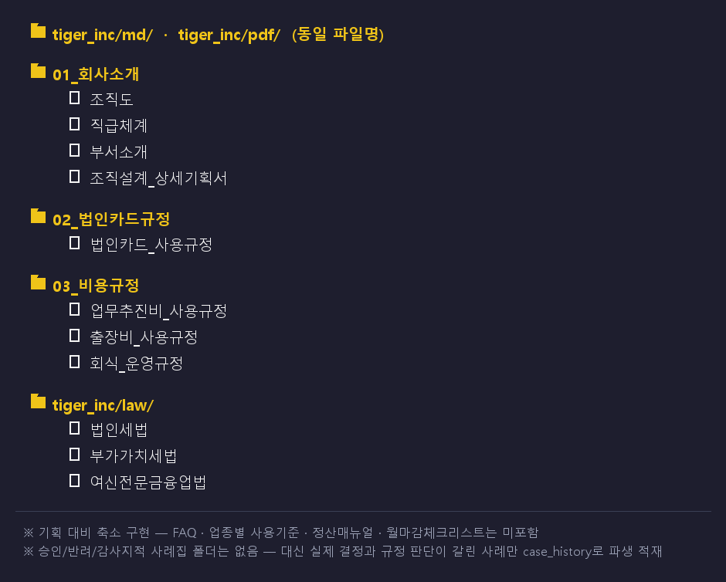

· 규정 간 정합성 관리(직책 기준 한도, 매트릭스 조직 비용귀속 등 엣지 케이스 포함) → RAG 검색 품질 테스트 케이스로 활용
7.2 거래·정산 데이터 — AI Hub 공개 합성데이터 활용
· 출처: AI Hub 「이상 판별을 위한 금융거래 정보 및 사용자 패턴 합성데이터」(2025년 초거대AI 확산생태계조성사업, 데이터번호 21-26/21-2) 중 카드거래 부분 활용 — 하나카드 실거래(2021~2024, 가명처리)를 학습한 합성모델이 생성한 라벨링데이터로, 개인정보 미포함
· 확보 규모: Training 16개 분기(2021~2024) 1,735,885건 + Validation 216,986건 = 합계 약 195만 건(이상거래 비율 3.69%)
· 이상거래 라벨: 위변조·전자상거래·현금융통의심·유사수신 4개 유형(코드 03/05/09/17)이 이미 라벨링된 형태로 제공 — Rule Engine 임계치·Risk Review 판정 기준 벤치마킹에 활용
· 개인정보·법적 검토: 원천 가명데이터가 아닌 합성 파생 라벨링데이터로 개인정보 미포함을 확인했으며, 법무법인 자문을 통해 개인정보보호법·특정 금융거래정보의 보고 및 이용 등에 관한 법률 관련 저촉 여부 검토를 완료(2025.7.30)
· ML 학습용 라벨: AI Hub 데이터의 기존 이상거래 라벨을 기본으로 하고, 사례집(승인/반려/감사지적) 시나리오 라벨을 보완적으로 연동해 decision_labels 구성
· 영수증 이미지: 템플릿 기반 합성 생성(가맹점·금액·일시 필드 포함) → 비전 판독 테스트
7.3 세법·회계 참고 데이터
· 기업업무추진비 한도(중견기업 기준), 적격증빙 기준(3만원/경조사비 20만원) 등 공개 세법 정보 정리 → tax_refs 컬렉션 적재

8. 역할분담(R&R)
5인 체제 기준 담당 영역 분담.
팀원 | 담당 영역 | 상세 역할 | 주요 산출물
김정민 | 프론트 UI | React 역할별 화면 4종(내 지출/팀 취합/검토 워크스페이스/Rule 콘솔), 상태 표시·사용자 액션, JWT 연동 | React 화면 세트, UI 컴포넌트
김진욱 | 백엔드 | Django(DRF) 도메인 CRUD, 정산 상태머신, 인증·RBAC, ERP 전표(안), 감사로그, PostgreSQL 스키마 | DRF API, DB 스키마, 상태머신 모듈
한경찬 | ML | Risk Review용 비지도 이상탐지 모델(MVP 1차) + RAG 내규 검증(MVP 2차), feature 파이프라인, 피처 기여도, decision_labels 적재(post-MVP 지도학습 대비) | ML 파이프라인, 모델 레지스트리, 평가 리포트
정영석 | RAG | 규정 문서 RAG 파이프라인 구축 — PDF 파싱(docling)·청킹 전략 설계, 임베딩 모델 선정·평가, 검색 재선별(rerank), Chroma 적재, 규정 문서 파싱 품질 평가 | RAG 파이프라인(파싱·청킹·임베딩·검색), 파싱/청킹/임베딩 평가 리포트
이지현 | AI 내부 에이전트 | FastAPI 오케스트레이션, 3-Agent(Draft/Rule/Risk) 구현, FastMCP Tool 8종, 비전 영수증 판독, 프롬프트 관리 | Agent 모듈 3종, FastMCP 서버
공통 | 데이터 구축 | 타이거 규정 PDF 세트(01~06), 합성 거래·영수증 데이터, 통합 테스트, 발표 자료 | 규정 문서 세트, 데모 시나리오

협업 인터페이스: 프론트↔백엔드는 DRF API 명세, 백엔드↔에이전트는 내부 REST 계약, ML↔에이전트는 ml_infer Tool 스펙, 대시보드↔백엔드는 지표 집계 API를 기준으로 병렬 작업한다.

